古河高端熔接机
S185HS/S185PM
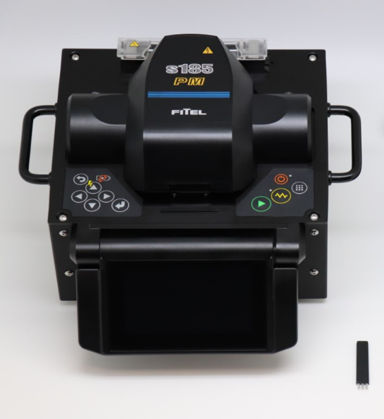右侧的黑色小长条最好能够去掉

S185HS 特点：
适用于保偏和高强熔接
低熔接损耗
结构紧凑
可选现高容量电池
适用于短距离熔接，可使用mini热缩管
可使用wi-fi功能远程操作。

S185PM特点：
古河S185HS/S185PM用于工厂、光器件制造商和研发机构使用的高端光纤熔接机
结构紧凑，功能强大的实际是光器件和光感领域的理想选择
这款高端熔接机具有满足这些应用所必须的功能。超乎想象的表现和小巧紧凑的结构设计。

技术参数
项目 | S185HS | S185PM
适用光纤 | SM、MM、DS、NZDS、 High-Index,EDF | SM、MM、DS、NZDS、High-Index EDF、PMF、
包层直径/ | 80-500um
涂覆层直径 | 160-2000un（光纤夹具）  160-900um（涂覆层夹具）
光纤切割长度 | 3-5mm涂覆层夹持/8-11mm裸光纤夹持
典型熔接损耗 | SM（ITU-T G652）：0.014dB
典型消光比 | PANDA：-36.8dB*3（*3在右上角）轴偏移
回波损耗 | 大于60dB
熔接时间 | 15秒（包层夹持熔接） | 15秒（包层夹持熔接）  40秒（熊猫保偏光纤熔接）
拉力 | 1.96（+0%-+20%）
适用热缩管长度 | 10-60mm
加热时间 | 35秒（S922:40mm热缩管）
熔接程序 | 最大200
加热程序 | 最大100
熔接数据存储 | 最大1000（包括熔接前后的4幅图像）
光纤图像放大倍数 | 104X，278X或556X
尺寸 | 210WX180DX15H mm
重量（不含电池） | 4.5kg
显示器 | 4.3”宽屏彩色LCD触摸屏
数据传输 | USBver.2.0 type A:1 port  USBver.2.0 mini B:1 port
电池容量 | 典型60次熔接/加热循环
操作温度 | 0-40℃
存储温度 | -40-60℃
温度 | 0-90%（不结露)
电源 | 交流100-240V（50/60Hz)(使用交流适配器)

